1. **坚持加强党的领导和完善公司治理相统一，把党的领导融入公司治理各环节**

国有企业是中国特色社会主义的重要物质基础和政治基础，是我们党执政兴国的重要支柱和依靠力量。坚持党的领导、加强党的建设，是我国国有企业的光荣传统，是国有企业的“根”和“魂”，是我国国有企业的独特优势。作为党领导下的国有企业，近年来坚定不移地学习贯彻落实习近平新时代中国特色社会主义思想和党的十九大及十九届历次全会精神，坚持党的领导，加强党的建设，牢固树立“四个意识”，坚定“四个自信”，坚决做到“两个维护”。企业党风廉政建设工作进一步深化，员工队伍奋发向上，助理企业可持续发展。

国有企业的发展离不开党建的引领。国有企业党建和其它机关、高校党建的一点很大的不同就是，国有企业党建的一个重要目的就是促进企业的发展，用党的先锋作用助力企业做大、做优、做强，这就是所谓的“党建工作做实了就是生产力，做强了就是竞争力，做细了就是凝聚力”。中共中央也多次在不同文件中强调了党建工作要和企业发展紧密联系在一起，要“实现党建工作与企业发展‘一条心’，实现党建工作与企业经营‘共发展’，实现党建工作与企业发展‘同频率’”。

元通线缆党支部成立于2006年。截止2021年4月25日，支部现有正式党员63名，发展对象3名，入党积极分子17名。支部曾获得省国资委党委授予的“先进基层党组织”荣誉称号及省物产集团党委授予的“先进基层党组织”荣誉称号。

国有企业党建最根本的工作就是把企业做大、做优、做强。多年来，支部在上级党委的领导下，把发挥好党的意识引领作用及提升对实践工作的指导能力贯穿于党建工作的始终，始终坚持党在国有企业的领导核心和政治核心作用，为公司做大、做优、做强打下了扎实的基础。

元通线缆始终坚持党管干部，努力培养高素质专业化企业领导人员。元通线缆党支部着重强调党员干部队伍的纯洁性，严把政治关、品行关、作风关和廉洁关。其支部建立了量化的干部考核机制，对干部进行专项考评。党支部还结合党建要求，严格落实了排查工作，将全面从严治党的鲜明指向融入到规范的组织生活和日常经营中，组织全体党员签署《廉洁从业承诺书》，不断加强和规范党内政治生活的领导责任，提升精细化管理水平，提升党建工作联系实践指导实践的能力。与此同时，支部努力推行领导班子“三层”被监督机制，使领导班子逐步建立起面临上级集团领导、班子成员之间以及公司全体党员群众监督的自觉性。不仅如此，领导班子还接受来自于公司工会、支委会以及由全员民主选举的5人文化纪律委员会的监督。

党支部始终以解决员工的实际问题为导向，着力实现对党员暖心，对困难职工温心，对普通员工贴心。通过支部思想教育工作进班组、入岗位、到人头，特别是下属企业在生产和销售协同中，提升党员的责任感和使命感，加强党员工作的自觉性和积极性；组织全员对遭受意外身处困境的线缆职工捐款；支部联合工会致力于丰富员工业余文化生活，增强员工满意度与归属感，激发员工的工作积极性和热情，如今组织消防安全教育与知识讲座、开展消防演习、组织职工篮球、乒乓球等文体活动。

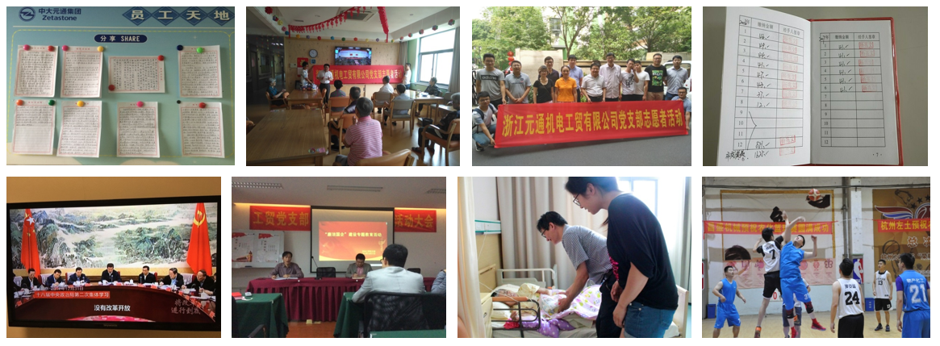

图：形式多样的支部活动

公司还大力推行“三敢批评机制”。所谓“三敢”批评机制，“一敢”是敢于说不足，要求公司广大职工能够直言不讳地提出在经营一线遇到的问题；“二敢”是敢于说硬话，在党员干部的倡导下，公司已然形成对指出问题不婉转不回避的畅言氛围，只要有利于工作，“唯问题至上”的工作态度也为解决问题铺下捷径；“三敢”是敢于自我批评，公司领导班子和党员干部重视自我批评，起到表率和带头作用，做到知不足、纠不足、查不足、讲不足。“三敢”批评机制不仅有助于全方位的展现问题，也有助于推动全员提升认知水平，实现自我成长，也增强了基层党组织的生命与活力。

习近平总书记在全国国有企业党的建设工作会议上强调，坚持党对国有企业的领导是重大政治原则，必须一以贯之；建立现代企业制度是国有企业改革的方向，也必须一以贯之。两个“一以贯之”，是习近平总书记对新形势下加强国企党建工作的重要论断和明确要求，为国有企业在全面深化改革中坚持党的领导、加强党的建设、坚定不移做强做优做大指明了方向。元通线缆党支部在习近平指导下，正走在一条充满光明的道路上。